資源班攜手計畫講義 （12/10/09） 圓的圓心角、圓周角、內角 姓名：
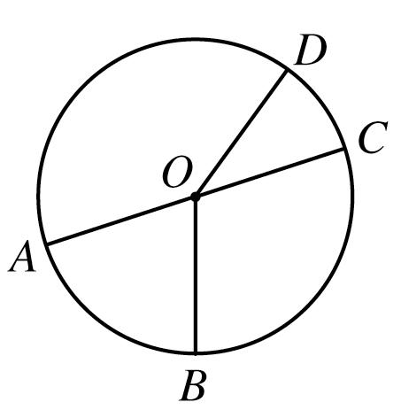
1. 如右圖，Combin 長：Combin 長＝2：3，則∠AOB＝？
∵ Combin 長：Combin 長＝2：3
∴ Combin 的度數：Combin 的度數＝2：3
∴ Combin＝360°Í＝144°
圓心角＝所對弧的度數
∴∠AOB＝144°
答：144°
2. 一圓的半徑為10公分，有一圓心角為54°，則此圓心角所對的弧長、扇形面積及周長分別為多少？
圓心角54° 所對的弧長＝2ÍπÍ10Í＝3π
扇形面積＝10Í10ÍπÍ＝15π
扇形周長＝10＋10＋3π＝20＋3π
答：弧長為3π公分，扇形面積為15π平方公分，扇形周長為20＋3π公分

3. 如右圖，若△ABC為等腰三角形，＝，且∠BOC＝60°，則∠AOB＝？
∵＝ ∴Combin＝Combin (等弦對等弧)
A
B
C
O
∴∠AOB＝∠AOC
則∠AOB＝(360°－∠BOC) ÷ 2
＝
＝150°
答：∠AOB＝150°

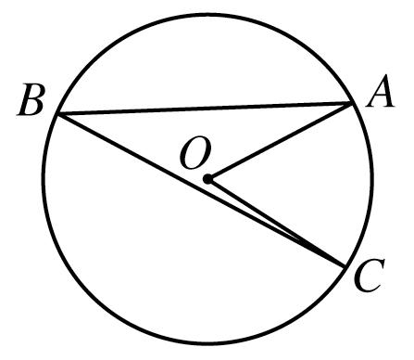
4. 如右圖，∠AOC＝60°，則∠ABC＝？
∵∠AOC＝60°，∴ Combin＝60°
⇒∠ABC＝60° ÷ 2＝30°
答：30°

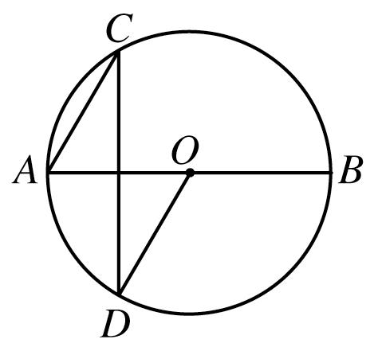
5. 如右圖，為圓O的直徑，∠ACD＝30°，則∠DOB＝？
∵∠ACD＝30°，∴ Combin＝30°Í2＝60°
又∵是直徑，Combin＝180°，∴ Combin＝180°－60°＝120°
⇒ ∠DOB＝120°
答：120°

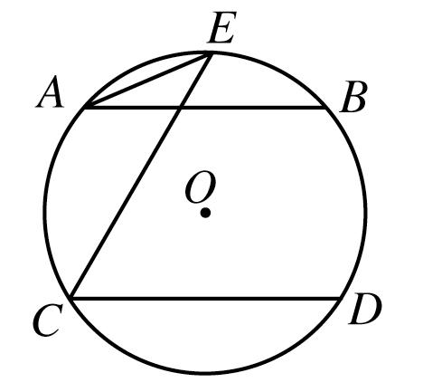
6. 如右圖，、為圓O的兩弦，若 Combin＝48°，
∠ECD＝60°，∠AEC＝36°，則是否和平行？
∵∠ECD＝60° ⇒ Combin＝120°
∴ Combin＝Combin－Combin＝120°－48°＝72°
∵∠AEC＝36° ⇒ Combin＝72°
∴ Combin＝Combin
故//

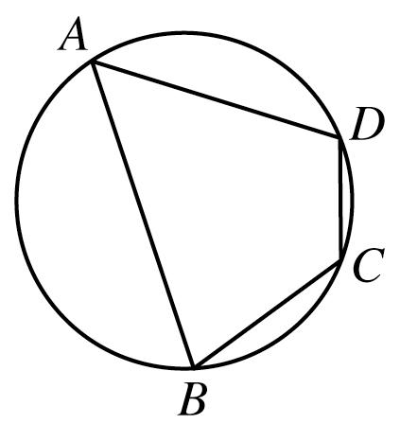
7. 如右圖，ABCD為圓內接四邊形，∠A：∠B：∠C＝3：4：7，則∠D＝？
設∠A＝3x°，∠B＝4x°，∠C＝7x°
∵∠A＋∠C＝180°，∴3x＋7x＝180 ⇒ x＝18
∴∠B＝4 × 18°＝72°
∵∠B＋∠D＝180°，∴∠D＝180°－72°＝108°
答：108°

8. 如右圖，Combin＝85°，Combin＝115°，則∠APD＝？
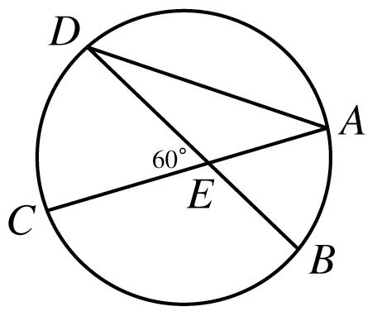
∵∠APB＝(Combin＋Combin)
＝(85°＋115°)
＝100°
∴∠APD＝180°－100°＝80°
答：80°

